PERFIL DE HUMOR DE ATLETAS DE HANDEBOL DE ELITE NA ÚLTIMA SEMANA DE PRÉ-TEMPORADA: ANÁLISE DESCRITIVA E COMPARATIVA DAS VARIÁVEIS DO BRUMS
RESUMO
Objetivo: avaliar o perfil de humor de atletas de handebol de elite na última semana de pré-temporada. Método: estudo descritivo de medidas repetidas com 27 atletas, 456 observações do BRUMS-24 em sete dias, duas coletas/dia (pré e pós-treino). Analisou-se o comportamento geral do grupo, a resposta pré→pós, o padrão diário e intra-dia, e a classificação nos seis perfis de humor, com percentuais, intervalos de confiança e tamanhos de efeito. Resultados: a deterioração concentra-se no eixo energia–fadiga — do pré ao pós, o vigor cai 19% (dz = -0,74) e a fadiga sobe 34% (dz = 0,60); do Dia 1 ao Dia 7, o vigor recua com efeito grande (dz = -0,95). O perfil iceberg cai de 40% para 17% e o perfil de fadiga (barbatana de tubarão) sobe de 2% para 28%. Conclusão: o humor migra da prontidão para a fadiga funcional, sem instalação de perfis de risco, com o eixo energia–fadiga como marcador sensível do microciclo.
1 INTRODUÇÃO
O monitoramento dos estados de humor é uma ferramenta prática e não invasiva para acompanhar a resposta de atletas à carga de treino e sinalizar precocemente a fadiga acumulada (SAW; MAIN; GASTIN, 2016). A Brunel Mood Scale (BRUMS), derivada do Profile of Mood States, mede seis dimensões — tensão, depressão, raiva, vigor, fadiga e confusão — e é um dos instrumentos de humor mais usados no esporte, com validações transculturais recentes que reforçam sua robustez (TERRY; LANE; FOGARTY, 2003; ROHLFS et al., 2008; LEW et al., 2023). Mais do que escores isolados, o humor pode ser lido como um perfil integrado: Morgan (1985) descreveu o “perfil iceberg”, e trabalhos recentes formalizaram seis perfis prototípicos, úteis ao rastreamento da prontidão e da saúde mental (PARSONS-SMITH; TERRY; MACHIN, 2017; TERRY et al., 2021; TAN et al., 2024).
Em modalidades coletivas e intermitentes de alta demanda, como o handebol, a resposta afetiva oscila conforme a fase de treino, e o perfil de humor associa-se ao sono, ao estresse e ao desempenho (BRANDT; BEVILACQUA; ANDRADE, 2017; MICHALSIK; MADSEN; AAGAARD, 2013; RATZ-SULYOK et al., 2026). Metanálises confirmam a relação entre a perturbação do humor e o desempenho esportivo (LOCHBAUM et al., 2021). A última semana de pré-temporada concentra a carga que antecede a competição e é uma janela crítica para observar, de forma descritiva e comparativa, como cada dimensão do humor se comporta ao longo dos dias e dentro de cada dia.
2 OBJETIVO
Avaliar o perfil de humor de atletas de handebol de elite na última semana de pré-temporada, descrevendo e comparando o comportamento das variáveis do BRUMS no grupo (geral, pré→pós, por dia e intra-dia) e classificando os perfis de humor, com estimativas de variação percentual, intervalos de confiança e tamanho de efeito, do nível do grupo ao nível do sujeito.
3 MÉTODO
3.1 Amostra e desenho
Participaram 27 atletas de handebol do sexo masculino de nível competitivo (Tabela 1). O monitoramento ocorreu ao longo de sete dias consecutivos (21–27/04/2024), com duas aplicações do BRUMS por dia de treino — a primeira tomada como pré e a última como pós —, totalizando 456 observações válidas. A Figura 1 sintetiza o framework das coletas. Distribuição por posição: Armador (11), Ala (9), Pivô (4), Goleiro (3).
Tabela 1 – Caracterização sociodemográfica e antropométrica da amostra (n = 27).
Variável | Média | DP | IC95% | Mín–Máx
Idade (anos) | 22,0 | 3,8 | 20,5–23,5 | 17,0–38,0
Estatura (cm) | 182,5 | 6,5 | 179,8–185,2 | 170,8–200,0
Massa (kg) | 85,8 | 15,7 | 79,3–92,3 | 58,8–132,6
% de gordura | 11,6 | 5,3 | 9,4–13,8 | 5,0–25,0
Experiência (anos) | 10,5 | 3,8 | 9,0–12,0 | 6,0–23,0
Fonte: dados da pesquisa (2026).
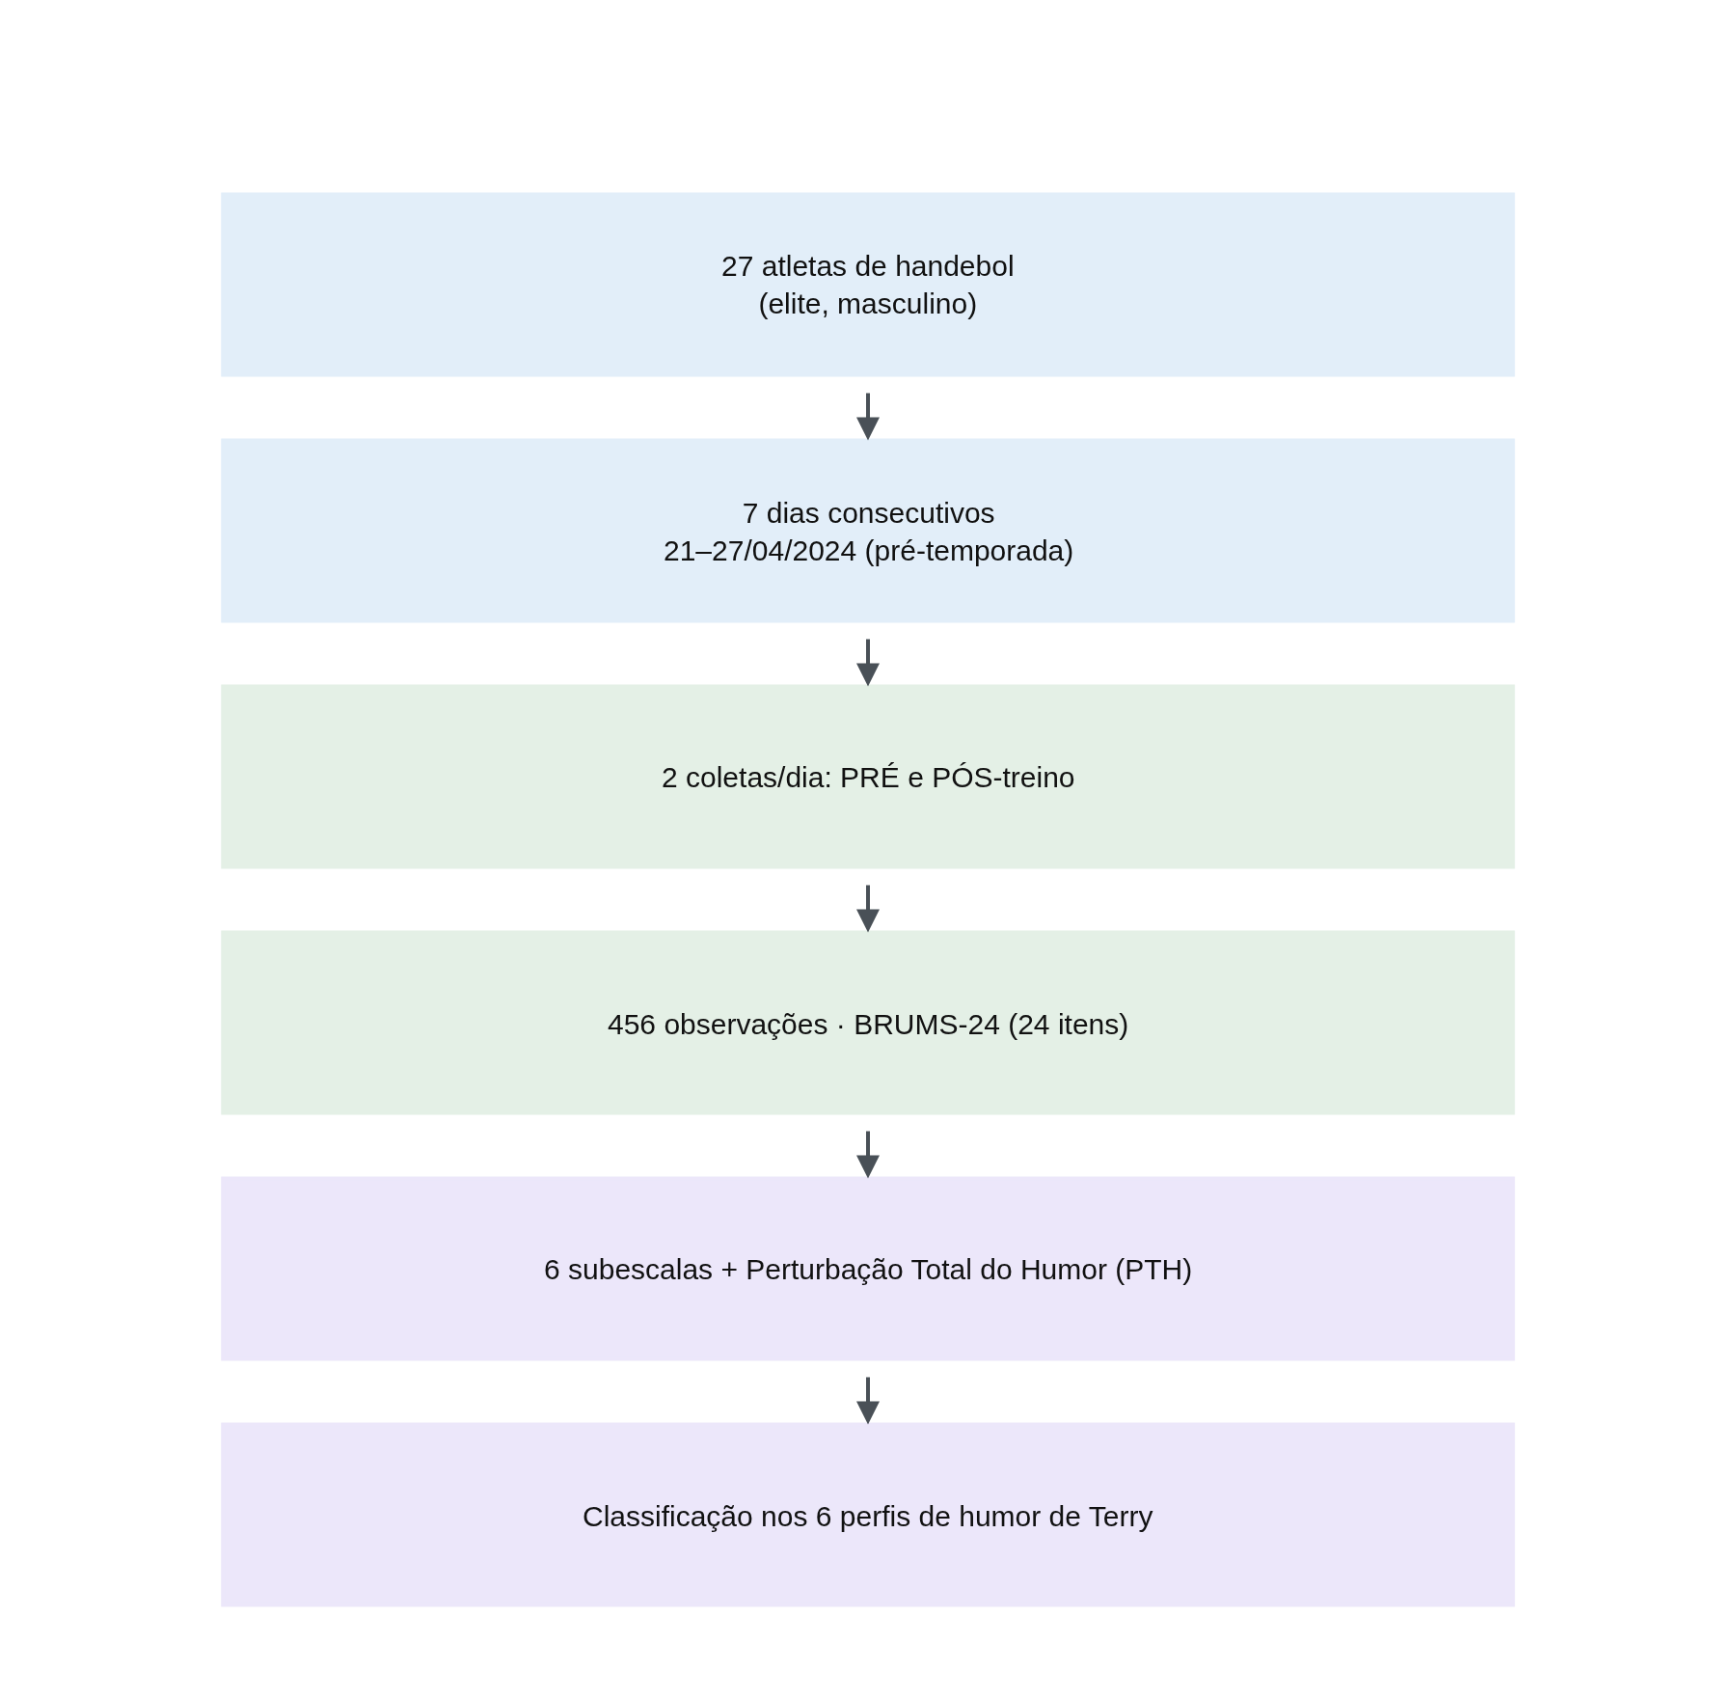
Figura 1 – Framework das coletas: dos atletas às observações do BRUMS e à classificação de perfis.
Fonte: elaboração dos autores (2026).
3.2 Instrumento e procedimentos
O humor foi avaliado pela BRUMS-24 (24 adjetivos, escala 0–4; seis subescalas de 0–16 e a Perturbação Total do Humor, PTH = tensão + depressão + raiva + fadiga + confusão − vigor). Os questionários foram autoaplicados por formulário eletrônico com carimbo de data/hora.
3.3 Análise estatística
Estatística descritiva (média, mediana, desvio-padrão, IC95%, coeficiente de variação e amplitude) de cada subescala e da PTH, no geral, por dia e nos momentos pré e pós. Comparações pré→pós e Dia 1→Dia 7 por teste de Wilcoxon pareado, com variação percentual, tamanho de efeito pareado (dz de Cohen) e classificação de magnitude (trivial < 0,2; pequeno < 0,5; médio < 0,8; grande ≥ 0,8). Classificação de cada observação nos seis perfis de humor de Terry por proximidade aos protótipos em escores padronizados. Análises no nível do grupo e no nível do sujeito.
4 RESULTADOS
4.1 Análise descritiva geral do grupo
As subescalas negativas situam-se próximas do piso (medianas baixas, coeficientes de variação elevados), de modo que a variabilidade útil concentra-se no eixo energia–fadiga (Tabela 2): o vigor e a fadiga são as dimensões de maior média e dispersão informativa.
Tabela 2 – Estatística descritiva geral do grupo por subescala do BRUMS (456 observações).
Subescala | Média | Mediana | DP | IC95% | CV (%) | Mín–Máx
Tensão | 1,39 | 1,0 | 1,84 | 1,22–1,56 | 132 | 0–8
Depressão | 1,00 | 0,0 | 2,31 | 0,79–1,21 | 231 | 0–16
Raiva | 1,60 | 0,0 | 2,73 | 1,35–1,85 | 170 | 0–15
Vigor | 5,70 | 6,0 | 3,12 | 5,41–5,98 | 55 | 0–15
Fadiga | 5,64 | 5,0 | 3,89 | 5,29–6,00 | 69 | 0–16
Confusão | 0,45 | 0,0 | 1,19 | 0,34–0,56 | 263 | 0–9
PTH/TMD | 4,39 | 2,0 | 9,64 | 3,51–5,28 | 219 | -12–52
Fonte: dados da pesquisa (2026).
4.2 Comportamento ao longo da semana e do Dia 1 ao Dia 7
Ao longo da semana (Figura 2), o vigor declina e a fadiga e a PTH ascendem, ao passo que as subescalas negativas de valência não fadiga oscilam próximas do piso. Na comparação Dia 1 → Dia 7 (Tabela 3), o vigor recua com efeito grande (Δ = -3,15; -41%; dz = -0,95; p = 0,001) e a fadiga sobe com efeito médio (Δ = +3,19; 75%; dz = 0,72; p = 0,004); a tensão e a confusão, ao contrário, decrescem — acomodação do estado inicial de ativação.
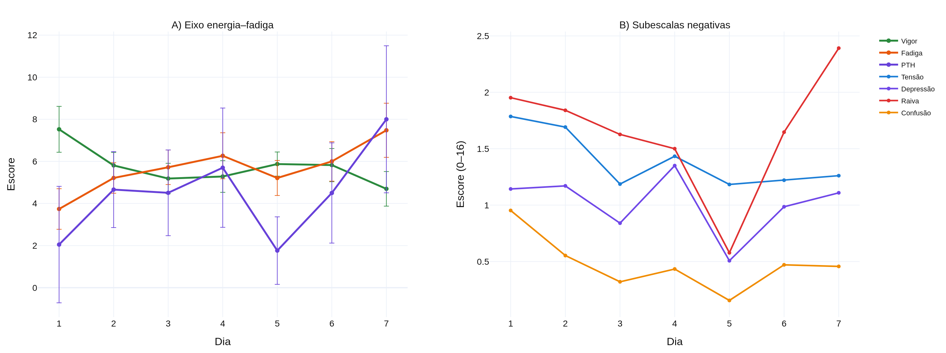
Figura 2 – Trajetória das subescalas do BRUMS ao longo da semana (médias diárias; barras = IC95% no eixo energia–fadiga).
Fonte: elaboração dos autores (2026).
Tabela 3 – Comparação Dia 1 → Dia 7 por subescala: médias, variação, tamanho de efeito e magnitude.
Subescala | Dia 1 | Dia 7 | Δ | Δ% | dz | p | Magnitude
Tensão | 2,14 | 0,94 | -1,20 | -56% | -0,59 | 0,011 | médio
Depressão | 1,02 | 1,27 | +0,25 | +24% | +0,10 | 0,752 | trivial
Raiva | 2,48 | 2,59 | +0,12 | +5% | +0,02 | 0,802 | trivial
Vigor | 7,64 | 4,49 | -3,15 | -41% | -0,95 | 0,001 | grande
Fadiga | 4,26 | 7,46 | +3,19 | +75% | +0,72 | 0,004 | médio
Confusão | 1,10 | 0,51 | -0,58 | -53% | -0,46 | 0,068 | pequeno
PTH/TMD | 3,36 | 8,28 | +4,92 | +147% | +0,41 | 0,104 | pequeno
Fonte: dados da pesquisa (2026).
4.3 Resposta aguda pré→pós da semana
Agregando toda a semana, a resposta aguda ao treino (pré → pós) é significativa e de magnitude média no eixo energia–fadiga (Tabela 4): o vigor cai 19% (dz = -0,74; p = 0,001), a fadiga sobe 34% (dz = 0,60; p = 0,005) e a PTH aumenta 131% (dz = 0,66). As demais subescalas apresentam resposta trivial a pequena, sem significância — a deterioração aguda poupa o afeto negativo geral.
Tabela 4 – Resposta pré → pós agregada na semana: médias, variação percentual, dz (IC95%), p e magnitude.
Subescala | Pré | Pós | Δ | Δ% | dz [IC95%] | p | Magnitude
Tensão | 1,44 | 1,60 | +0,16 | +11% | +0,21 [-0,15, 0,46] | 0,420 | pequeno
Depressão | 0,96 | 1,31 | +0,36 | +37% | +0,39 [-0,01, 0,72] | 0,085 | pequeno
Raiva | 1,38 | 1,58 | +0,20 | +15% | +0,14 [-0,37, 0,77] | 0,558 | trivial
Vigor | 6,22 | 5,04 | -1,18 | -19% | -0,74 [-1,81, -0,55] | 0,001 | médio
Fadiga | 4,50 | 6,03 | +1,52 | +34% | +0,60 [0,52, 2,53] | 0,005 | médio
Confusão | 0,51 | 0,47 | -0,04 | -8% | -0,09 [-0,23, 0,15] | 0,586 | trivial
PTH/TMD | 2,57 | 5,95 | +3,38 | +131% | +0,66 [1,35, 5,41] | 0,005 | médio
Fonte: dados da pesquisa (2026).
4.4 Comportamento intra-dia (pré → pós por dia)
O padrão intra-dia repete-se com regularidade ao longo da semana (Figura 3; Tabela 5): em todos os dias de treino o vigor cai e a fadiga e a PTH sobem do pré para o pós, sinal de um choque agudo consistente a cada sessão.
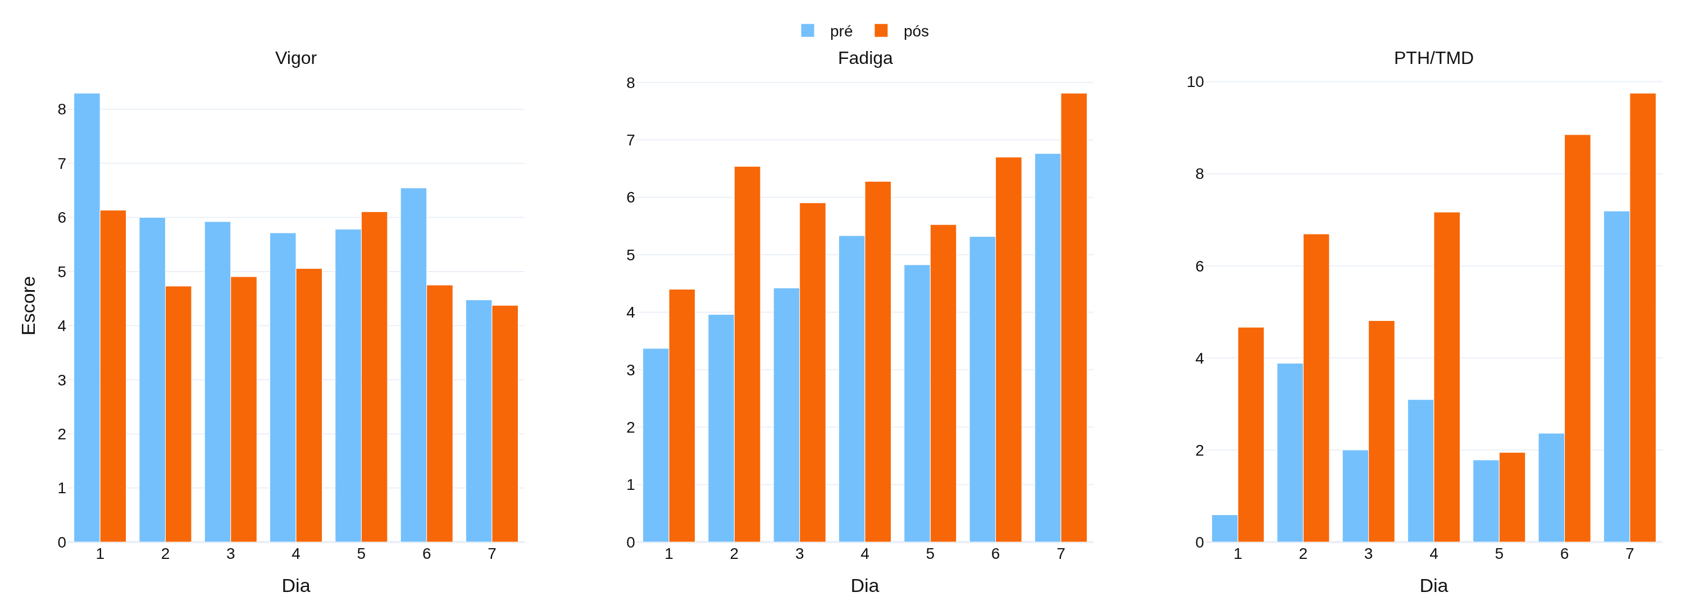
Figura 3 – Escores pré e pós-treino por dia para vigor, fadiga e PTH/TMD (médias do grupo).
Fonte: elaboração dos autores (2026).
Tabela 5 – Variação intra-dia (Δ pós−pré e dz) por dia. * p < 0,05.
Variável | Dia 1 | Dia 2 | Dia 3 | Dia 4 | Dia 5 | Dia 6 | Dia 7
Vigor | -2,5 (-1,0)* | -1,3 (-0,4) | -0,4 (-0,2) | -0,7 (-0,3) | -0,3 (-0,1) | -2,1 (-0,6)* | -0,5 (-0,2)
Fadiga | +2,1 (+0,7)* | +2,6 (+0,6)* | +0,8 (+0,3) | +0,8 (+0,2) | +1,1 (+0,4) | +1,4 (+0,4) | +1,6 (+0,5)
PTH/TMD | +6,9 (+0,8)* | +2,8 (+0,3) | +1,1 (+0,2) | +3,4 (+0,5) | +1,1 (+0,2) | +6,7 (+0,7)* | +3,3 (+0,5)
Fonte: dados da pesquisa (2026).
4.5 Perfis de humor e classificação do grupo
Na linha de base (Dia 1) predomina o perfil iceberg (40%), marca de prontidão; no último dia (Dia 7), o perfil de fadiga (“barbatana de tubarão”) torna-se o mais frequente (28%) e o iceberg cai para 17% (Figura 4; Tabela 6). Essa migração — do iceberg para a assinatura de fadiga funcional, sem instalação relevante de perfis de risco (submerso, iceberg invertido) — é a leitura central da semana.
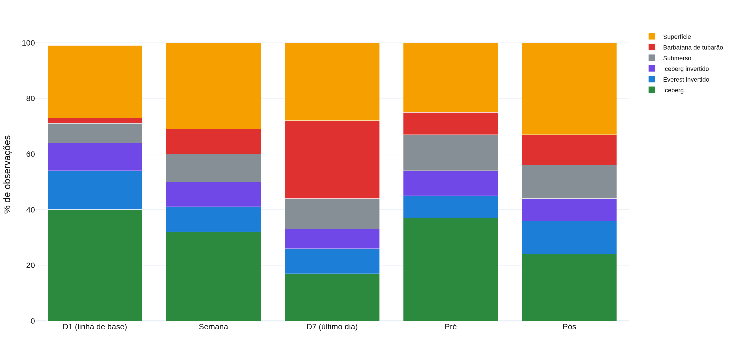
Figura 4 – Distribuição (%) dos seis perfis de humor por recorte: linha de base (D1), semana, último dia (D7), pré e pós.
Fonte: elaboração dos autores (2026).
Tabela 6 – Distribuição (%) dos perfis de humor de Terry por recorte.
Perfil | D1 | Semana | D7 | Pré | Pós
Iceberg | 40 | 32 | 17 | 37 | 24
Everest invertido | 14 | 9 | 9 | 8 | 12
Iceberg invertido | 10 | 9 | 7 | 9 | 8
Submerso | 7 | 10 | 11 | 13 | 12
Barbatana de tubarão | 2 | 9 | 28 | 8 | 11
Superfície | 26 | 31 | 28 | 25 | 33
Fonte: dados da pesquisa (2026).
4.6 Análise no nível do sujeito
No nível individual, a resposta é heterogênea, mas majoritariamente de deterioração no eixo energia–fadiga: do Dia 1 ao Dia 7, 81% dos atletas reduzem o vigor e 81% aumentam a fadiga. As médias semanais individuais variam amplamente (vigor de 0,0 a 10,4; fadiga de 0,8 a 12,7), o que reforça a recomendação de interpretar o humor referenciado à linha de base de cada atleta, e não apenas pela média do grupo.
5 SÍNTESE DOS PRINCIPAIS ACHADOS
• A deterioração do humor concentra-se no eixo energia–fadiga (vigor ↓, fadiga ↑, PTH ↑); as subescalas negativas de valência não fadiga permanecem próximas do piso.
• Resposta aguda pré→pós de magnitude média e significativa: vigor −19% (dz = -0,74), fadiga +34% (dz = 0,60), PTH +131% (dz = 0,66).
• Do Dia 1 ao Dia 7, o vigor recua com efeito grande (dz = -0,95) e a fadiga sobe com efeito médio (dz = 0,72); tensão e confusão se acomodam.
• O perfil de humor migra do iceberg (40% no D1) para a fadiga funcional (barbatana de tubarão, 28% no D7), sem instalação de perfis de risco.
• No nível do sujeito, a maioria deteriora de forma coerente com o grupo, com ampla variabilidade individual — monitorar por tendência e por linha de base individual.
REFERÊNCIAS
BRANDT, R.; BEVILACQUA, G. G.; ANDRADE, A. Perceived sleep quality, mood states, and their relationship with performance among Brazilian elite athletes during a competitive period. Journal of Strength and Conditioning Research, v. 31, n. 4, p. 1033–1039, 2017.
LEW, P. C. F. et al. Cross-cultural validation of the Malaysian Mood Scale and tests of between-group mood differences. International Journal of Environmental Research and Public Health, v. 20, n. 4, 3348, 2023. DOI: 10.3390/ijerph20043348.
LOCHBAUM, M. et al. The Profile of Mood States and athletic performance: a meta-analysis of published studies. European Journal of Investigation in Health, Psychology and Education, v. 11, n. 1, p. 50–70, 2021. DOI: 10.3390/ejihpe11010005.
MICHALSIK, L. B.; MADSEN, K.; AAGAARD, P. Match performance and physiological capacity of female elite team handball players. International Journal of Sports Medicine, v. 35, n. 7, p. 595–607, 2013. DOI: 10.1055/s-0033-1358713.
MORGAN, W. P. Selected psychological factors limiting performance: a mental health model. In: CLARKE, D. H.; ECKERT, H. M. (Ed.). Limits of human performance. Champaign: Human Kinetics, 1985. p. 70–80.
PARSONS-SMITH, R. L.; TERRY, P. C.; MACHIN, M. A. Identification and description of novel mood profile clusters. Frontiers in Psychology, v. 8, 1958, 2017. DOI: 10.3389/fpsyg.2017.01958.
RATZ-SULYOK, F. Z. et al. Associations between endocrine status and stress, mood and psychosomatic status in elite handball players. Sports, v. 14, n. 7, 289, 2026. DOI: 10.3390/sports14070289.
ROHLFS, I. C. P. M. et al. A Escala de Humor de Brunel (Brums): instrumento para detecção precoce da síndrome do excesso de treinamento. Revista Brasileira de Medicina do Esporte, v. 14, n. 3, p. 176–181, 2008.
SAW, A. E.; MAIN, L. C.; GASTIN, P. B. Monitoring the athlete training response: subjective self-reported measures trump commonly used objective measures: a systematic review. British Journal of Sports Medicine, v. 50, n. 5, p. 281–291, 2016. DOI: 10.1136/bjsports-2015-094758.
TAN, C. et al. The structural validity and latent profile characteristics of the Abbreviated Profile of Mood States among Chinese athletes. BMC Psychiatry, v. 24, n. 1, 636, 2024. DOI: 10.1186/s12888-024-06092-5.
TERRY, P. C.; LANE, A. M.; FOGARTY, G. J. Construct validity of the Profile of Mood States — Adolescents for use with adults. Psychology of Sport and Exercise, v. 4, n. 2, p. 125–139, 2003. DOI: 10.1016/S1469-0292(02)00035-8.
TERRY, P. C. et al. Mood profiling for sustainable mental health among athletes. Sustainability, v. 13, n. 11, 6116, 2021. DOI: 10.3390/su13116116.

